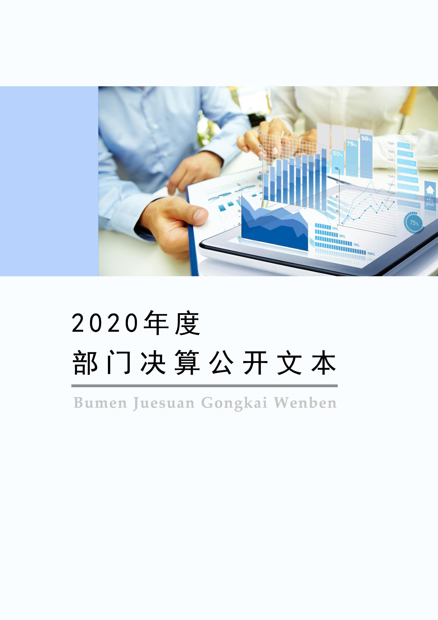
2021年9月
高邑县农业农村局
2020年度部门决算公开文本

二〇二一年九月

目 录

第一部分 部门概况
一、部门职责
二、机构设置
第二部分 2020年部门决算情况说明
一、收入支出决算总体情况说明
二、收入决算情况说明
三、支出决算情况说明
四、财政拨款收入支出决算总体情况说明
五、一般公共预算“三公” 经费支出决算情况说明
六、预算绩效情况说明
七、机关运行经费情况
八、政府采购情况
九、国有资产占用情况
十、其他需要说明的情况
第三部分 名词解释
第四部分 2020年度部门决算报表

第一部分 部门概况

一、部门职责
(一)统筹研究和组织实施全县“三农”工作的发展战略、中长期规划、重大政策。贯彻落实农业农村有关地方性法规、政府规章，负责全县农业综合执法。参与涉农的财税、价格、收储、金融保险、进出口等政策制定。
(二)协调推动发展全县农村社会事业、农村公共服务、农村文化、农村基础设施和乡村治理。牵头组织改善农村人居环境。协调推进乡村文明和优秀农耕文化建设。指导农业行业安全生产工作。
(三)拟订县级深化农村经济体制改革和巩固完善农村基本经营制度的政策。负责农民承包地改革和管理有关工作。负责农村集体产权制度改革，指导农村集体经济组织发展和集体资产管理工作。指导农民合作经济组织、农业社会化服务体系、新型农业经营主体建设与发展。
(四)指导全县乡村产业、农产品加工业和休闲农业发展工作。提出促进大宗农产品流通的建议，培育、保护农业品牌。发布农业农村经济信息，监测分析农业农村经济运行。承担农业统计和农业农村信息化有关工作。
(五)负责全县种植业、畜牧业、渔业、农垦、农业机械化
等农业各产业的监督管理。指导粮、棉、油、菜、水果、肉、蛋、奶、蜜、渔等农产品生产。组织构建现代农业产业体系、生产体系、经营体系，指导农业标准化生产。负责渔业管理和渔政监督管理。
(六)负责全县农产品质量安全监督管理。组织开展农产品质量安全监测、追溯、风险评估和监督抽查。参与制定农产品质量安全地方标准并会同有关部门组织实施。指导农业检验监测体系建设。
(七)负责全县农业资源保护、开发与利用。指导农用地、渔业水域以及农业生物物种资源的保护与管理，负责水生野生动植物保护、耕地及永久基本农田质量保护工作。指导农产品产地环境管理和农业清洁生产。指导设施农业、生态循环农业、节水农业发展以及农村可再生能源综合开发利用、农业生物质产业发展。牵头管理外来物种。
（八）负责有关农业生产资料和农业投入品的监督管理。组织农业生产资料市场体系建设，监督实施有关农业生产资料市级标准。监督实施兽药残留限量和残留检测方法市级标准。组织兽医医政、兽药药政药检工作，负责执业兽医和畜禽屠宰行业管理。
(九)负责农业防灾减灾、农作物重大病虫害预测预报及防治工作。指导动植物防疫检疫体系建设，组织、监督全县动植物防疫检疫工作，依法发布疫情并组织扑灭。
(十)负责农业投资管理。提出农业投融资体制机制改革建议。编制县级投资安排的农业投资项目建设规划，提出农业投资规模和方向、扶持农业农村发展财政项目的建议，按规定权限审批农业投资项目，负责农业投资项目资金安排和监督管理。
(十一)推动农业科技体制改革和农业科技创新体系建设。负责农业产业技术体系和农技推广体系建设,组织开展农业领域的高新技术和应用技术研究、科技成果转化和技术推广。负责农业转基因生物安全监督管理和农业植物新品种保护。
(十二)负责农业农村人才工作、拟订农业农村人才队伍建设规划并组织实施，指导农业教育和农业职业技能开发，指导新型职业农民培育、农业科技人才培养和农村实用人才培训工作。
(十三)牵头开展农业对外合作工作，组织开展对外农业贸易和有关交流合作。
(十四)完成县委、县政府和县委农村工作领导小组交办的其他任务。

二、机构设置
从决算编报单位构成看，纳入2020年度本部门决算汇编范围的独立核算单位（以下简称“单位”）共1个，具体情况如下：
序号 | 单位名称 | 单位基本性质 | 经费形式
1 | 高邑县农业农村局 | 行政单位 | 财政拨款
2
3

第二部分
2020年部门决算情况说明

一、收入支出决算总体情况说明
本部门2020年度年初结转和结余1452.01万元，本年收入10166.66万元；本年支出9318.93万元,年末结转和结余2299.74万元。与2019年度决算相比，本年收入增加1613.77万元，增长18.87%，主要是人员工资和项目增加；本年支出增加1197.57万元，增长14.75%，主要是项目资金支出进度加快，上年结转资金与当年资金在本年度支出。

二、收入决算情况说明
本部门2020年度本年收入合计10166.66万元，其中：财政拨款收入9579.05万元，占94.22%；事业收入0万元，占0%；经营收入0万元，占0%；其他收入587.60万元，占5.78%。
如图所示：

三、支出决算情况说明
本部门2020年度本年支出合计9318.93万元，其中：基本支出1314.97万元，占14.11%；人员经费支出1039.03万元，占总支出的11.15%；日常公用支出275.94万元，占总支出的2.96%。项目支出8003.96万元，占85.89%；上缴上级支出0万元，占0%；经营支出0万元，占0%；对附属单位补助支出0万元，占0%。如图所示：

四、财政拨款收入支出决算总体情况说明
（一）财政拨款收支与2019年度决算对比情况
本部门2020年度财政拨款本年收入9579.05万元，比2019年度增加2282.65万元，增长31.28%，主要是人员工资和项目增加；本年支出9318.93万元，增加1197.57万元，增长14.75%，主要是项目资金支出进度加快。
具体情况如下：
1.一般公共预算财政拨款本年收入9574.11万元，比上年增加3617.71万元，增长60.74%；主要是人员工资和项目增加；本年支出9313.99万元，比上年增加2532.63万元，增长37.35%，主要是项目资金支出进度加快。
2.政府性基金预算财政拨款本年收入4.94万元，比上年减少1335.06万元，降低99.63%，主要原因是本部门2020年度列入政府性基金预算财政拨款项目减少；本年支出4.94万元，比上年减少1335.06万元，降低99.63%，主要原因是本部门2020年度政府性基金预算财政拨款项目和收入减少。
（二）财政拨款收支与年初预算数对比情况
本部门2020年度财政拨款本年收入9579.05万元，完成年初预算的158.99%,比年初预算增加3554.28万元，决算数大于预算数主要原因是部分项目没有列入年初预算；本年支出9318.93万元，完成年初预算的154.68%,比年初预算增加3294.16万元，决算数大于预算数主要原因是资金支出进度加快，上年结转资金与当年资金在本年度支出。具体情况如下：
- 一般公共预算财政拨款本年收入完成年初预算158.91%，比年初预算增加3549.34万元，主要是部分项目没有列入预算；支出完成年初预算154.59%，比年初预算增加3289.22万元，主要是资金支出进度加快，上年结转资金与当年资金在本年度支出。
- 政府性基金预算财政拨款本年收入年初预算0万元，比年初预算增加4.94万元，主要是本部门年初预算收入没有政府性基金预算财政拨款；支出年初预算0万元，比年初预算增加4.94万元，主要是本部门年初预算支出没有政府性基金预算财政拨款。
- 财政拨款支出决算结构情况。
2020 年度财政拨款支出9318.93万元，主要用于以下方面：科学技术（类）支出123.50万元，占1.33%；社会保障和就业（类）支出 144.69万元，占1.55%；卫生健康（类）支出47.52万元，占0.51%;城乡社区（类）支出4.94万元，占0.05%；农林水（类）支出8897.91万元，占95.48%；住房保障（类）支出100.37万元，占1.08%。

（四）一般公共预算基本支出决算情况说明
2020 年度财政拨款基本支出1314.97万元，其中：人员经费1039.03万元，主要包括基本工资、津贴补贴、奖金、绩效工资、机关事业单位基本养老保险缴费、职业年金缴费、职工基本医疗保险缴费、住房公积金、其他社会保障缴费、其他工资福利支出、生活补助；公用经费275.94万元，主要包括办公费、水费、电费、邮电费、取暖费、差旅费、维修（护）费、委托业务费、公务用车运行维护费、其他交通费用、其他商品和服务支出。

五、一般公共预算“三公” 经费支出决算情况说明
（一）“三公”经费财政拨款支出决算总体情况说明
本部门2020年度“三公”经费财政拨款支出预算为4.9万元，支出决算为4.5万元，完成预算的91.84%,较预算减少0.4万元，降低8.16%，主要是严格遵守财经纪律及规章制度，厉行节约；较2019年度减少1.13万元，降低20.07%，主要是严格遵守财经纪律及规章制度，厉行节约。
（二）“三公”经费财政拨款支出决算具体情况说明
1.因公出国（境）费。本部门2020年因公出国（境）费支出0万元，2020年本部门因公出国（境）费预算0万元。参加其他单位组织的因公出国（境）团组0个、共0人；无本单位组织的出国（境）团组。2020年本部门未发生因公出国（境）费支出,与上年度无增减变化。
2.公务用车购置及运行维护费。本部门2020年公务用车购置及运行维护费支出4.5万元，完成预算的100%，较预算持平,主要是严格遵守财经纪律及规章制度；较上年减少1.13万元，降低20.07%,主要是严格遵守财经纪律及规章制度，厉行节约。其中：
公务用车购置费支出：本部门2020年度公务用车购置量0辆，未发生公务用车购置经费支出。本部门公务用车购置及运行维护费预算0万元， 2020年决算支出0万元，与上年度无增减变化。
公务用车运行维护费支出：本部门2020年度单位公务用车保有量3辆,发生运行维护费支出4.5万元。公车运行维护费支出较预算持平,主要是严格遵守财经纪律及规章制度；较上年减少1.13万元，降低20.07%,主要是严格遵守财经纪律及规章制度，厉行节约。
3.公务接待费。本部门2020年公务接待费支出0万元，发生公务接待共0批次、0人次。公务接待费支出较预算减少0.4万元，降低100%,主要是严格遵守财经纪律及规章制度，厉行节约； 2019年度公务接待共0批次、0人次，与上年度无增减变化。
六、预算绩效情况说明
（一）预算绩效管理工作开展情况
根据预算绩效管理要求，本部门组织对2020年度项目支出全面开展绩效自评，其中，一般公共预算项目64个，共涉及资金7999.02万元，占一般公共预算项目支出总额的100%；政府性基金预算项目1个,共涉及资金4.94万元，占政府性基金预算项目支出总额的100%。
（二） 部门决算中项目绩效自评结果
组织对“2020年非畜牧大县畜禽规模养殖场粪污治理项目”开展了部门重点评价，涉及一般公共预算支出100万元。此项目监管科委托第三方机构开展绩效评价。从评价情况来看，该项目最终绩效评价得分100分，总体绩效评价等级为“优秀”。
2020年非畜牧大县畜禽规模养殖场粪污治理项目绩效自评综述：根据年初设定的绩效目标，“ 2020年非畜牧大县畜禽规模养殖场粪污治理项目”绩效自评得分为100分（绩效自评表附后）。全年预算数为100万元，执行数为100万元，完成预算的100%。项目绩效目标完成情况：一是建设单位按项目实施方案完成建设，设施设备和粪污生产能力配套，全部用于粪污资源化利用；二是通过项目建设，明显改善了周边环境和水污染，环境效益明显；三是改变了养殖业脏、乱、差形象，得到了良好社会效益；四是粪污治理后用于还田，符合土地承载力产生了明显的经济效益。
发现的主要问题及原因：一是由于下游环节（种植业）主体使用畜禽粪污肥料的积极性不高，导致养殖场粪污处理后不能及时得到还田利用，最后一公里末端利用问题需要解决。二是在畜禽养殖粪污处理与资源化利用的设备方面，由于设备投资大，导致相关企业主体的投资难度增加。各相关企业主体未能受到经济效益的刺激，从而削弱了粪污治理与资源化利用的积极性，不利于畜禽粪污的无害化、及时化处理，也不利于畜禽粪污资源化的高效利用，阻碍了畜禽粪污资源化利用的规模化发展。
下一步改进措施：建议加大补贴力度、鼓励粪污资源化利用的新技术研发、增加政策性粪污资源化消耗的引导。增加对小型散养户的粪污资源化利用设施建设，使全县粪污资源化利用不留死角。

高邑县农业农村局重点项目绩效自评表
（2020年度）
填报单位： | 高邑县农业农村局 |  |  |  |  |  |  | 金额单位：万元
一、 基本情况 | 项目名称 | 畜禽粪污资源化利用 |  | 实施(主管）单位 | 高邑县农业农村局
二、预算执行情况 | 预算安排情况（调整后） |  | 资金到位情况 |  | 资金执行情况 |  | 预算执行进度
二、预算执行情况 | 预算数： | 100 | 到位数： | 100 | 执行数： | 100 | 100%
二、预算执行情况 | 其中：财政资金 | 100 | 其中：财政资金 | 100 | 其中：财政资金 | 100
二、预算执行情况 | 其他 |  | 其他 |  | 其他
三、目标完成情况 | 年度预期目标 |  |  | 具体完成情况 |  |  | 总体完成率
三、目标完成情况 | 支持规模养殖场粪污治理设施升级改造。计划支持河北联科斯达种猪养殖有限公司新建改建粪污处理设施。 |  |  | 支持规模养殖场粪污治理设施升级改造。重点支持河北联科斯达种猪养殖有限公司新建改建粪污处理设施。 |  |  | 100%
四、 年度绩效指标完成情况 | 一级指标 | 二级指标 | 三级指标 |  | 预期指标值 | 实际完成值 | 自评得分
四、 年度绩效指标完成情况 | 产出指标（40） | 数量指标 | 养殖场粪污处理利用设施建设任务完成率 |  | 支持河北联科斯达种猪养殖有限公司新建改建粪污处理设施。 | 100% | 10
四、 年度绩效指标完成情况 | 产出指标（40） | 质量指标 | 完成质量合格程度 |  | 合格 | 合格 | 10
四、 年度绩效指标完成情况 | 产出指标（40） | 时效指标 | 项目完成时效 |  | 2020.12 | 2020.12 | 10
四、 年度绩效指标完成情况 | 产出指标（40） | 成本指标 | 提高养殖场粪污资源化利用设施设备水平 |  | 提升设施设备利用水平 | 100% | 10
四、 年度绩效指标完成情况 | 预算执行率指标  （10分） | 预算执行率 | 预算执行率 |  | 100% | 100% | 10
四、 年度绩效指标完成情况 | 效益指标（40） | 经济效益指标 | 提高畜禽粪污利用率 |  | 提高畜禽粪污利用率 | 100% | 10
四、 年度绩效指标完成情况 | 效益指标（40） | 社会效益指标 | 带动广大种植户使用有机肥 |  | 带动广大种植户使用有机肥 | 100% | 10
四、 年度绩效指标完成情况 | 效益指标（40） | 生态效益指标 | 降低畜禽养殖场粪便臭味，减少臭味排出。 |  | 一致 | 100% | 10
四、 年度绩效指标完成情况 | 效益指标（40） | 可持续影响指标 | 通过集中收集处理畜禽粪便，减少养殖场周围环境污染。 |  | 通过集中收集处理畜禽粪便，减少养殖场周围环境污染。 | 100% | 10
四、 年度绩效指标完成情况 | 满意度指标  （10分） | 满意度指标 | 农民满意程度 |  | 满意 | 良好 | 9
四、 年度绩效指标完成情况 | 总分 |  |  |  |  |  | 99
五、 存在问题、原因及下一步整改措施 | 无

（三）财政评价项目绩效评价结果
无。

七、机关运行经费情况
本部门2020年度机关运行经费支出275.94万元，比2019年度增加11.33万元，增长4.28%。主要原因是项目增加，事务增多。

八、政府采购情况
本部门2020年度政府采购支出总额1208.28万元，从采购类型来看，政府采购货物支出200.62 万元、政府采购工程支出938.48万元、政府采购服务支出 69.18万元。授予中小企业合同金额0万元，占政府采购支出总额的0%，其中授予小微企业合同金额0万元，占政府采购支出总额的 0%。

九、国有资产占用情况
截至2020年12月31日，本部门共有车辆3辆，与上年相比无增减变化，主要是满足日常工作运行。其中，副部（省）级及以上领导用车0辆，主要领导干部用车3辆，机要通信用车0辆，应急保障用车0辆，执法执勤用车0辆，特种专业技术用车0辆，离退休干部用车0辆，其他用车0辆。
单位价值50万元以上通用设备0台（套），与上年相比无增减变化 ，单位价值100万元以上专用设备0台（套），与上年相比无增减变化。

十、其他需要说明的情况
1. 本部门2020年度未发生国有资本经营预算财政拨款收入支出及结转结余情况，故此表以空表列示。
2. 由于决算公开表格中金额数值应当保留两位小数，公开数据为四舍五入计算结果，个别数据合计项与分项之和存在小数点后差额，特此说明。

第三部分 相关名词解释
（一）财政拨款收入：本年度从本级财政部门取得的财政拨款，包括一般公共预算财政拨款和政府性基金预算财政拨款。
（二）事业收入：指事业单位开展专业业务活动及辅助活动所取得的收入。
（三）其他收入：指除上述“财政拨款收入”“事业收入”“经营收入”等以外的收入。
（四）年初结转和结余：指以前年度尚未完成、结转到本年仍按原规定用途继续使用的资金，或项目已完成等产生的结余资金。
（五）结余分配：指事业单位按照事业单位会计制度的规定从非财政补助结余中分配的事业基金和职工福利基金等。
（六）年末结转和结余：指单位按有关规定结转到下年或以后年度继续使用的资金，或项目已完成等产生的结余资金。
（七）基本支出：填列单位为保障机构正常运转、完成日常工作任务而发生的各项支出。
（八）项目支出：填列单位为完成特定的行政工作任务或事业发展目标，在基本支出之外发生的各项支出
（九）基本建设支出：填列由本级发展与改革部门集中安排的用于购置固定资产、战略性和应急性储备、土地和无形资产，以及购建基础设施、大型修缮所发生的一般公共预算财政拨款支出和政府性基金预算财政拨款支出，不包括财政专户管理资金以及各类拼盘自筹资金等。
（十）其他资本性支出：填列由各级非发展与改革部门集中安排的用于购置固定资产、战备性和应急性储备、土地和无形资产，以及购建基础设施、大型修缮和财政支持企业更新改造所发生的支出。
（十一）“三公”经费：指部门用财政拨款安排的因公出国（境）费、公务用车购置及运行费和公务接待费。其中，因公出国（境）费反映单位公务出国（境）的国际旅费、国外城市间交通费、住宿费、伙食费、培训费、公杂费等支出；公务用车购置及运行费反映单位公务用车购置支出（含车辆购置税、牌照费）及按规定保留的公务用车燃料费、维修费、过桥过路费、保险费、安全奖励费用等支出；公务接待费反映单位按规定开支的各类公务接待（含外宾接待）支出。
（十二）其他交通费用：填列单位除公务用车运行维护费以外的其他交通费用。如公务交通补贴、租车费用、出租车费用，飞机、船舶等燃料费、维修费、保险费等。
（十三）公务用车购置：填列单位公务用车车辆购置支出（含车辆购置税、牌照费）。
（十四）其他交通工具购置：填列单位除公务用车外的其他各类交通工具（如船舶、飞机等）购置支出（含车辆购置税、牌照费）。
（十五）机关运行经费：指为保障行政单位（包括参照公务员法管理的事业单位）运行用于购买货物和服务的各项资金，包括办公及印刷费、邮电费、差旅费、会议费、福利费、日常维修费、专用材料以及一般设备购置费、办公用房水电费、办公用房取暖费、办公用房物业管理费、公务用车运行维护费以及其他费用。
（十六）经费形式:按照经费来源，可分为财政拨款、财政性资金基本保证、财政性资金定额或定项补助、财政性资金零补助四类。

第四部分
2020年度部门决算报表

